Colecta Diocesana Anual Ñemuasâi del 1 %
Subsidio COMUNIÓN
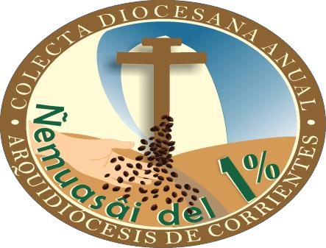
LEMA: La misión es nuestra
Arquidiócesis de Corrientes
www.arzcorrientes.org.ar
arzctes@yahoo.com.ar
1 – Ambientación:
Preparamos el altar: una mesa con mantel, en la que colocamos los signos que serán presentados: Cruz de los Milagros, Virgen de Itatí, un cirio encendido y el Libro de la Palabra.
2 – Interpretación del Lema: La MISIÓN es NUESTRA
Dinámica: Armar entre todos una imagen como rompecabezas.

- Opción 1: Imagen de una parroquia. Preparamos la imagen de una parroquia, (puede ser la nuestra) recortada en varias partes. Armamos grupos de 4 ó 5 niños para que busquen las partes y reconstruyan la imagen.

- Opción 2: Imagen representativa del Evangelio del Domingo. Se trabaja de igual manera que en la opción 1.

- Opción 3: Logo de la Colecta. Se trabaja de igual manera que en la opción 1

Reflexionamos:
¿Pudimos reconstruirla sólo con nuestra pieza? ¿Estaría completa sin la nuestra? De la misma forma, se construye la Iglesia, en comunidad y todos somos responsables de Ella.

3 – Nos dejamos iluminar por la Palabra de Dios:

Leemos Hch 4, 32-35 y Hch 2, 42.44-46
Comentamos y compartimos ideas:
¿Cómo vivían los primeros cristianos? ¿Hacemos nosotros lo mismo?
¿Sabemos cómo se sostiene la Iglesia? ¿De qué manera podemos colaborar?

4 – La colecta ÑEMUASÂI del 1%:
Recordamos entre todos: Significado del nombre y el logo - Objetivos – Destino de los fondos
“Ñemuasậi” significa en guaraní esparcir la semilla. Es una ocasión privilegiada de encuentro como Iglesia para crear conciencia y fortalecer en el pueblo de Dios el sentido de corresponsabilidad para el sostenimiento de la obra evangelizadora de la Iglesia en nuestra Arquidiócesis.
El aporte solidario que se propone del 1% de nuestros ingresos mensuales, tendrá como finalidad priorizar:
- Formación de los agentes pastorales
- Traslado y movilidad de los agentes pastorales
- Eventos Diocesanos: Semana Santa; Corpus Christi; Navidad, etc.
- Presentación de Documentos Eclesiales

El logo
- LA CRUZ representa: 1. La misericordia de Dios Padre que, por amor a la humanidad, entrega lo más importante: su propio Hijo. 2. El misterio pascual de Jesucristo por el que participamos de la vida sobrenatural. 3. La Cruz de los Milagros, uno de los símbolos de la fe de los correntinos.

- LA SANTÍSIMA VIRGEN MARÍA:
1. Por su hágase y el poder del Espíritu Santo el Padre Celestial nos regala el misterio de la encarnación de su Hijo.
2. Su estar de pie junto a la cruz la convierte en testigo de la Iglesia Misterio, engendrada en la Pascua.
3. La Virgen de Itatí es el nombre de Santa María para los correntinos, y el otro signo representativo de Corrientes.

- LAS SEMILLAS representan:
1. La Palabra de Dios, cuyo autor principal es el Espíritu Santo.
2. El anuncio del evangelio, a impulso del mismo Espíritu.
3. La disponibilidad de Cristo que, a semejanza de la semilla, entrega su vida para compartirnos la vida de Dios.

- LA MANO representa al discípulo: que comparte la riqueza de la fe sembrando la Palabra por medio del anuncio; que deposita su confianza en el poder de la semilla de dar nueva vida; que pone a disposición de la evangelización los talentos, participando de la misión de la Iglesia.

5- ACTIVIDAD
De a pares, armamos con los niños una casita con palitos de helado y ellos escriben un mensaje acerca de la importancia / agradecimiento de la colaboración.

6- LA MISIÓN ES NUESTRA
Salimos con los grupos de niños por manzana ó cuadra y visitamos a las familias para comentarles de qué se trata. Le entregamos el mensaje y los invitamos a colaborar.

